Czwartek 9.04.2020
Zabawy z dziećmi:
1. Równowaga- ćwiczenia ruchowe przy piosence
https://www.youtube.com/watch?v=ozI7YcVASgo

2. Wiersz i zabawa twórcza
Do tej zabawy można użyć nie tylko popcornu. Dzieci mogą mieć inny pomysł.
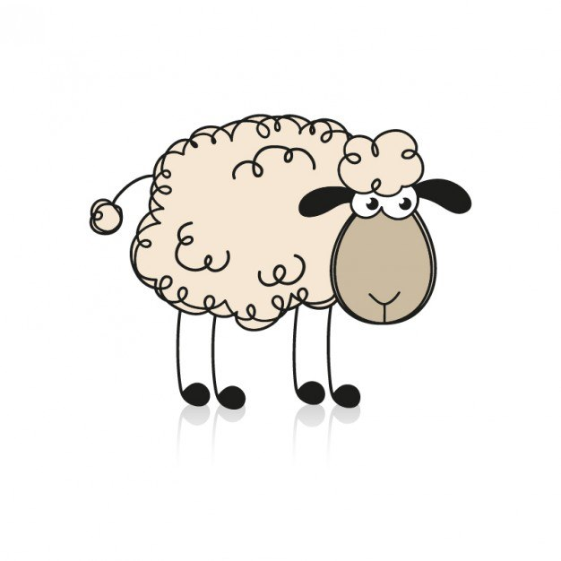„Baranek”
Śliczna owieczka, a może baranek
Bardzo jest proste wykonanie

Najpierw popcorn wytwarzamy
Potem woreczek nim napełniamy
Doklejamy elementy
I już pyszczek uśmiechnięty

Brzuszek pękaty, oczy wesołe
Twórcza zabawa trwa przy stole
Każdy baranka chce mieć dla siebie
może obdarzy także nim Ciebie?

Zamiast baranka można zachęcić dziecko do wykonania dowolnej pracy - ozdoby świątecznej, zależnie od posiadanych pomocy plastycznych.
Proszę np. narysować dziecku jajko na kartce A4 i poprosić pociechę o wycięcie (choć nie jest to konieczne). Następnie zdecydujcie, jaką techniką chcecie je ozdobić. Takie jajko może być wspaniałym prezentem–zajączkiem dla najbliższej rodziny:
- wyklejane plasteliną,
- ryż przyklejony do plasteliny,
- ozdobione skrawkami gazet (wydzieranka),
- ozdobione małymi figurami geometrycznymi, które maluch wcześniej sam powycinał (dobrze, może być z twoją pomocą),
- pomalowane farbami,
- obsypane brokatem,
- mozaika, czyli drobne elementy przyklejone obok siebie,
- z ulubionym bohaterem z bajki

Inne przykłady zabaw plastycznych:
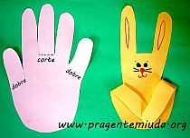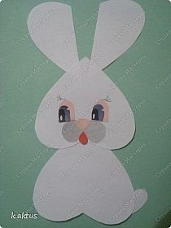
https://mojedziecikreatywnie.pl/2017/03/wielkanocne-prace-plastyczn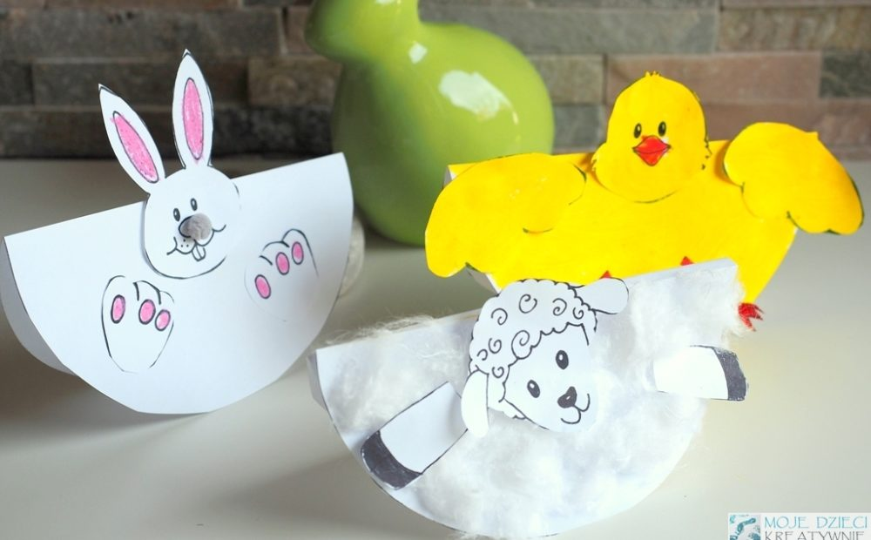
3. Piosenka o Baranku
https://www.youtube.com/watch?v=6xpm8tTKdCQ

Pozdrawiam serdecznie i życzę owocnej zabawy.

